[关于产险O2O电子投保单模板优化的需求]
优化需求说明书

目录

1 需求概述 3
1.1 需求的产生原因及影响 3
2 需求描述 3
2.1 系统截图/菜单界面 3
2.2 相关用户及操作场景 4
2.3 具体修改 4
3 需求描述(2) 4
3.1 系统截图/菜单界面 4
3.2 相关用户及操作场景 5
3.3 具体修改 5
4 其他非功能性需求 5
4.1 关键功能的用户量要求 5
4.2 安全性要求 6
4.3 数据迁移需求 6
5 附录 6
5.1 参考资料 6
5.2 专业术语定义 6

需求概述
  - 需求的产生原因及影响
O2O电子投保单优化
- 需求描述
  - 系统截图/菜单界面
无
  - 相关用户及操作场景

承保
  - 具体修改
2.3.1现有生产流程、规则内容：
现无
2.3.2新流程、规则内容（新增/删除/修改）：

- 目前电子签名系统只留存一个月，需优化为留存至保险止期第二天；
- 目前O2O电子投保单模板是前期的模板，核心经过几次迭代投保单模板已有所不同。O2O需根据核心的投保单模板，生成与核心投保单模板一样的电子投保单，核心模板（如河北机构）详见下图：
电子签名合成在【投保人签名/盖章】处，生成后上传至和核心系统影像附件中
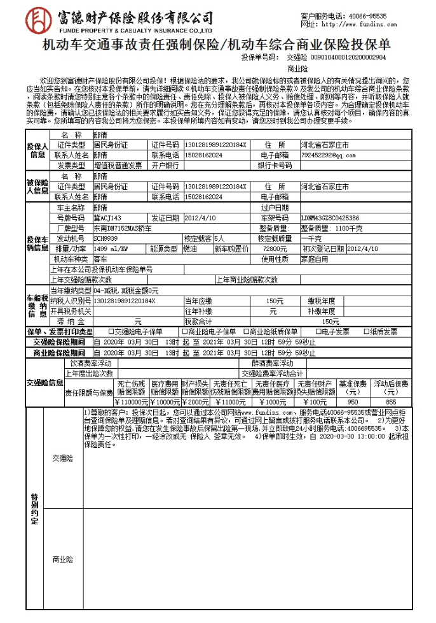

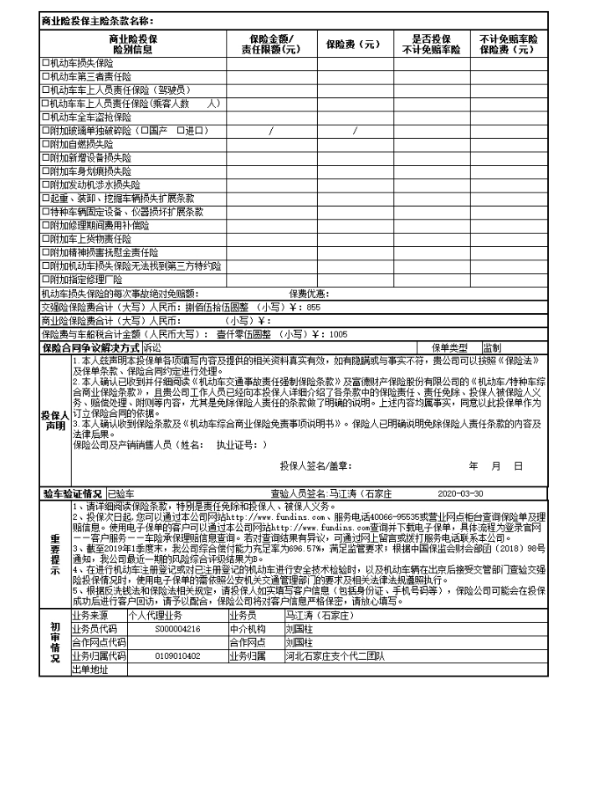

需求描述(2)
  - 系统截图/菜单界面
双击此处添加
1、请截取需要进行功能完善页面并标记或描述出需要修改位置；
2、如有多个界面截图，请注明每张截图所对应的需求修改点；
3、如涉及到操作步骤，请明确列出；

  - 相关用户及操作场景
双击此处添加
当需求涉及到某些用户具体操作步骤，需明确写出相关用户及操作场景和操作步骤。
示例：当相关人员点击“打印种类”按钮后，系统提供下拉选项选择相应的打印种类。
  - 具体修改
3.3.1现有流程、规则内容：
双击此处添加
目前生产环境的流程、规则内容详细描述
示例：目前生产环境上核心系统所有的纸质保单重打，既会产生纸质保单的打印任务，也会产生电子保单的打印任务。

3.3.2新流程、规则内容（新增/删除/修改）：

双击此处添加
新流程、规则内容详细描述
示例：来源于生命云服务、MCC、核心系统发起的纸质保单重打，核心只产生纸质保单打印任务，不产生电子保单的打印任务，不发送电子保单。

其他非功能性需求
  - 关键功能的用户量要求

关键功能 | 总的用户数 | 平均使用次数/天 | 平均用户数/天 | 高峰段用户数/天 | 使用时间段
  - 安全性要求
双击此处添加
说明对系统、文件、电子文档等的安全要求。
例如：
文档可自动转化为PDF格式，避免操作人员自行进行修改后打印、用印。
电子文档增加加密机制，保证非操作人员无法擅自传。

  - 数据迁移需求

双击此处添加
若涉及到历史数据迁移，请描述历史数据迁移需求，若涉及到在途数据，请描述在途数据的处理方案。

附录
  - 参考资料

文档名称 | 简述
  - 专业术语定义

序号 | 术语/缩略语 | 全称和说明

